Lampiran 31 Kisi-Kisi Soal Hasil Belajar
LAMPIRAN KISI- KISI SOAL HASIL BELAJAR
Kisi- kisi Soal Hasil Belajar
Satuan Pendidikan : SMA ISLAM AZ- ZAHRA PALEMBANG
Mata Pelajaran : Biologi
Kelas/ Semester : X/ IPA
Banyak Soal : 20
Jenis Soal : Pilihan Ganda (PG)
Kompetensi Dasar : 3.10 Menganalisis komponen- komponen ekosistem dan interaksi antara komponen tersebut
  - Menyajikan karya yang menunjukan interaksi antar komponen ekosistem ( jaring-jaring makanan, siklus biogeokimia

No | Materi | Indikator Soal | Butir Soal | Tingk  Kog | Kunci | Kesesuaian Indikator dan Butir Soal
 |  |  |  |  |  | Ya | Tidak
 | Komponen abiotik dan komponen biotik | Membedakan komponen abiotik dan komponen biotik | - Ekosistem dibagi menjadi dua yaitu komponen biotik dan komponen abiotik. Berikut ini mana pernyataan yang sesuai dengan komponen abiotik dan komponen biotik…. | C2 | C
  No | Komponen Abiotik | Komponen Biotik
  a. | air,cahaya, dan tanah | sapi, katak, dan udara
  b. | tanah, pohon, dan air | sapi, ikan, dan teratai
  c. | cahaya, air, dan tanah | sapi, katak, dan rumput
  d. | tanah, air, dan ikan | sapi, kura-kura, dan rumput
  e. | air, cahaya, dan teratai | sapi, ikan, dan pohon
 | Ekosistem | Membedakan ciri-ciri wilayah- wilayah pada ekosistem darat | 2.Suatu wilayah yang memiliki curah hujan yang rendah,di dominasi oleh rumput, semak, pohon terpencar dan ada pula hewan yang hidup. Berdasarkan ciri tersebut wilayah tersebut dinamakan….  a.gurun  b.savana  c. tundra  d. padang rumput  e. hujan hutan tropis | C2 | B
 | Daur Biogekimia | Menentukan tipe daur biogeokimia di ekosistem | 3.Ana membaca buku mengenai lingkungan, ternyata lingkungan tersusun dari siklus-siklus yang saling berinterksi dengan lingkungan  1. siklus nitrogen  2.siklus karbon  3.siklus sulfur  4.siklus air  5.siklus fosfor  Menurut Anda siklus yang berinteraksi dengan bakteri Desulfomaculum dan Desulfibrio adalah….  a.1  b.2  c.3  d.4  e.5 | C3 | C
 | Aliran Energi | Menjelaskan rantai makanan di ekosistem darat | 4. Perhatikan gambar rantai makanan berikut ini !  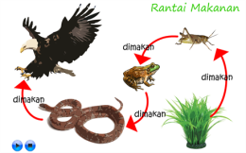  (Anastasiakiswari.wordpress.com)  Peran dari rumput dalam rantai makanan tersebut adalah ….  - membentuk energi kimia menjadi kecil  - mengubah zat anorganik menjadi organik  - mengubah zat organik menjadi anorganik  - menguraikan molekul besar menjadi energi kimia  - menangkap energi kimia menjadi energi potensial | C2 | B
 | Daur Biogeokimia | Menjelaskan siklus air | - Perhatikan Bagan di bawah ini!  Titik-titik air  B  Tanah  Laut  Air tanah  Sungai, danau  Awan  A  Tumbuhan  C  Pada proses daur air tahap A, B, dan C pada siklus tersebut secara berurutan adalah tahapan….  - kondensasi,presipitasi,dan transpirasi  - kondensasi, presipitasi,dan evaporasi  - kondensasi, evaporasi,dan transpirasi  - transpirasi, presipitasi, dan evaporasi  - transpirasi, kondensasi,dan presipitasi | C2 | B
 | Aliran Energi | Menganalisis peranan makhluk hidup pada jaring- jaring makanan | - Perhatikan gambar di bawah !  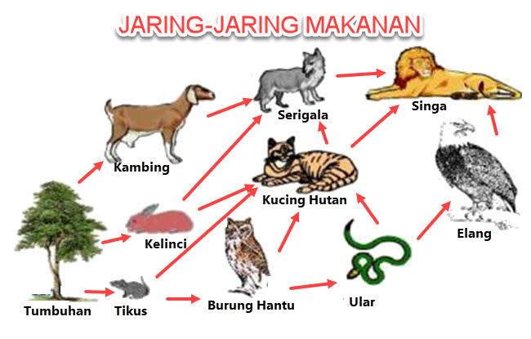(Anneahira.com)  Jaring- jaring makan dalam peristiwa ekosistem adanya interaksi antar makhluk hidup. Serigala berperan sebagai ….  a. konsumen ke I dan II  b. konsumen ke I dan III  c. konsumen ke I dan IV  d. konsumen ke II dan III  e. konsumen ke II dan IV | C4 | D
 | Interaksi antara komponen ekosistem | Menentukan interkasi yang terjadi di suatu lingkungan ekosistem | - Interaksi yang terjadi antara dua spesies yang satu pihaknya rugi sedangkan satu pihaknya yang lain tidak terpengaruh. Interaksi antar dua spesies tersebut dinamakan….  a.netralisme  b.parasitisme  c. mutualisme  d.amensalisme  e.komensalisme | C2 | D
 | Aliran Energi | Menentukan makhluk hidup yang berinterkasi pada saat peristiwa rantai makanan | - Perhatikan rantai makanan di bawah !  Padi Jangkrik X Ular Elang  Pada rantai makanan tersebut, Bagian apa yang sesuai dengan rantai makan tersebut adalah ….  a.katak  b.lintah  c.bangau  d.moluska  e.kumbang | C3 | A
 | Ekosistem | Menentukan ciri-ciri ekosistem air tawar | - Perhatikan ciri-ciri ekosistem air di bawah ini!  - Tidak dipengaruhi oleh iklim dan cuaca  - Variasi suhu di daerah sekitar rendah  - Penetrasi cahaya matahari kurang  - Konsentrasi makanan yang larut sangat kecil  - Salinitasnya rendah bahkan lebih rendah dari protoplasma  - Arus airnya selalu mengalami perputran  Berdasarkan ciri-ciri ekosistem tersebut. Ciri ekosistem air tawar yang benar adalah….  - 1,2,3  - 1,3,4  - 1,5,6  - 2,3,4  - 2,3,5 | C2 | E
 | Daur Biogeokimia | Mengurutkan tahapan pada siklus air | - Perhatikan tahapan siklus biogekimia berikut !  1.terjadinya pemanasan air oleh sinar matahari secara terus menerus  2. pada saat suhu tinggi terjadi penguapan  3. air yang ada di laut dan darat mengalami penguapan (evaporasi)  4. air hujan sebagian berpresipitasi ke dalam tana dan sebagian mengalir ke lautan  5. terjadi kondensasi uap air menjadi titik air hujan  Urutan tahapan siklus biogeokimia yang benar adalah….  a.3- 4- 5- 1- 2  b.2- 3- 5- 4- 1  c.2- 3- 4- 5- 1  d.1- 3- 5- 4- 2  e.1- 2- 4- 5- 3 | C3 | E
 | Daur Biogeokimia | Mengklasifikasi tipe dari daur biogeokimia | - Di ekosistem terdapat peredaran unsur- unsur kimia yang dapat disinteis menjadi berbagai senyawa organik yaitu daur gas, daur cair, dan daur padat. Penyusun udara terbesar di atmosfer adalah ….  - nitrogen  - oksigen  - fosfor  - sulfur  - karbon | C1 | A
 | Daur Biogeokimia | Menganalisis proses nitritasi | - Perhatikan bagan di bawah!  IV  III  V  I  II  Protein  Nitrogen atmosfer  Senyawa amonium Nitrit Nitrat  Proses nitritasi dan nitratasi secara berurutan pada nomor….  - I dan II  - I dan II  - II dan III  - II dan IV  - II dan VI | C4 | A
 | Daur Biogeokimia | Mengurutkan tahapan siklus oksigen | - Perhatikan tahapan siklus oksigen di bawah !  1.Membuang CO₂ ke atmosfer sebagai limbah industri  2.Senyawa hasil respirasi makhluk hidup dan pembakaran CO₂ dan H₂O menggunakan proses fotosintesis  3.Tumbuhan dan alga menyerap CO₂ dan menghasilkan O₂ kemudian di lepas ke atmosfer  4.Oksigen di gunakan oleh makhluk hidup untuk bahan bakar sari makanan (metabolisme)  5. Terjadi proses respirasi  6.Metabolisme menghasilkan CO₂ dan di lepas ke atmosfer  Urutkan tahapan siklus oksigen yang benar adalah ….  a.1-2-3-4-5-6  b.2-4-5-1-3-6  c.2-5-4-6-1-3  d.3-4-5-2-6-1  e.3-5-4-6-1-2 | C3 | E
 | Daur Biogeokimia | Menganalisis daur karbon di suatu ekosistem | - Perhatikan skema di bawah !  Atmosfer  X  Tumbuhan  Bakteri Hewan  Bakteri pengurai  Y  Senyawa C  Bahan bakar fosil  Daur biogeokimia terdapat suatu proses yang terjadinya pertukaran antara karbon dengan biosfer, geosfer, hidrosfer, dan atmosfer bumi yang menjadi salah satu keseimbangan dibumi. Pada skema tersebut terdapat proses siklus yang berlangsung, tahapan siklus pada X dan Y adalah….  - respirasi,pengurai  - evapolari, pembakaran  - fotosintesis,penguraian  - dekomposi, penguapan  - transpirasi, pembakaran | C4 | E
 | Interaksi antar komponen ekosistem | Mengevaluasi interaksi antara komponen ekosistem | - Pada saat libur tahun baru sepasang pengantin baru akan berlibur ke desa Anjasmara. Pada saat di perjalanan menuju desa Santi menikmati pemandangan sekitarnya, sesampainya di desa Anjasmara. Santi berkeliling di sekitar penginapan, saat menikmati pemandangan Santi melihat ada tanaman tanduk rusa yang hidup menempel pada pohon jati. Santi berinisiatif untuk membuang tanaman tanduk rusa tersebut. Apakah tindakan yang dilakukan Santi sudah tepat ?  a.ya, karena tanaman tanduk rusa dan pohon jati bersimbiosis netralisme  b. ya, karena pohon jati dan tanaman tanduk rusa bersimbiosis parasitisme  c. ya, karena tanaman tanduk rusa dan pohon jati bersimbiosis mutualisme  d. tidak, karena tanaman tanduk rusa dan pohon jati besimbiosis komensalisme  e. tidak, karena tanaman tanduk rusa dan pohon jati bersimbiosis amensalisme | C5 | D
 | Interaksi antar komponen ekosistem | Mengevaluasi dampak dari hidupnya tanaman kiambang di ekosistem | - Di desa Andy terdapat sebuah sungai yang dulunya digunakan untuk mandi warga kampung, namun sekarang banyak ditumbuhi tanaman kiambang. Tanaman kiambang adalah tanaman air yang berperan sebagai produsen pada ekosistem air serta dapat digunakan untuk fitoremediasi. Pada kondisi tertentu pertumbuhan kiambang akan sangat pesat karena adanya limbah dari pupuk tanaman yang terbawa aliran sungai. Menurut pendapat anda bagaimana pengaruh lingkungan jika pertumbuhan kiambang yang pesat adalah…  - berkurangnya CO₂ di bawah permukaan air sungai  - berkurangnya O₂ di bawah permukaan air sungai  - bertambahnya tanaman air yang lain dengan cepat  - penumpukan logam-logam berat di dasar sungai  - pembusukan berjalan lambat karena tidak ada CO₂ | C5 | B
 | Daur Biogeokimia | Menentukan unsur yang berperan dalam pertumbuhan pohon salak di ekosistem | - Eddy adalah seorang petani di desa Kunjoro. Eddy menanam banyak pohon salak dan merawatnya dengan sangat baik. Pada saat panen eddy melihat bahwa buah yang dihasilkan cepat matang dengan kualitas yang bagus. Menurut Anda pertumbuhan pohon salak dipengaruhi oleh unsur….  - fosfor  - sulfur  - kalium  - nitrogen  - mangenesium | C3 | A
 | Daur Biogeokimia | Membuat hipotesis cara memperoleh gas nitrogen yang digunakan oleh makhluk hidup | - Nitrogen dibutuhkan dalam bentuk persenyawaan karena gas yang melimpah di udara. Namun, hanya sedikit organisme yang dapat menggunakan nitrogen dalam bentuk N₂. Menurut Anda apa yang dapat disimpulkan dari keterangan tersebut adalah….  - tumbuhan tidak pernah kekurangan nitrogen karena dapat mengambil nitrogen secara langsung  - hewan dan tumbuhan tidak pernah kekurangan nitrogen karena nitrogen mudah diserap pada saat pernapasan  - manusia dan hewan dapat kekurangan nitrogen karena sedikit sulit diserap pada saat pernapasan  - semua organisme dibumi tidak akan kekurangan nitrogen karena semua organisme dapat memanfaatkan nitrogen  - semua organisme di bumi selalu terancam kekurangan nitrogen karena gas nitrogen harus diikat oleh bakteri dahulu | C6 | E
 | Interaksi Antar Ekosistem | Menciptakan hipotesis dari interaksi antar ekosistem | - Seorang turis berkunjung ke taman safari di Afrika, pada saat berkeliling taman dia melihat 3 tumbuhan yang menarik  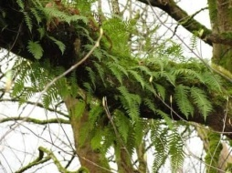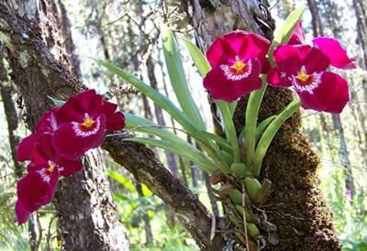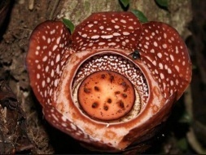  Gambar A Gambar B Gambar C  (Blog.ruangguru.com)  Buatlah hipotesis mengenai ketiga tanaman tersebut….  - gambar A dan gambar B memiliki tipe interaksi ekosistem yang sama dibandingkan dengan gambar C  - gambar A dan Gambar C memiliki tipe interaksi ekosistem yang sama dibandingkan gambar B  - gambar C dan gambar B memiliki tipe interaksi ekosistem yang sama dibandingkan gambar A  - gambar A, gambar B, dan gambar C tidak memiliki tipe interaksi eksoistem yang sama  - gambar C dan gambar B tidak memiliki tipe interaksi ekosistem yang sama dengan gambar A | C6 | A
 | Interaksi antar komponen | Menentukan interaksi antar komponen di eksositem | - Perhatikan gambar- gambar di bawah ini!  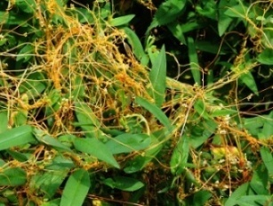  Gambar A Gambar B  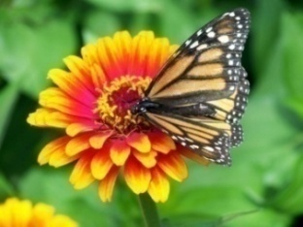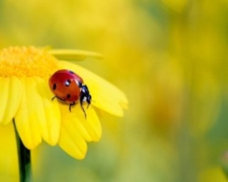  Gambar C Gambar D  Gambar E  (Edubio.info dan ebiologi.net)  Berdasarkan gambar interaksi yang terjadi di lingkungan tersebut , interaksi yang tidak mempengaruhi keduanya ditunjukan oleh gambar….  - A  - B  - C  - D  - E | C3 | D

